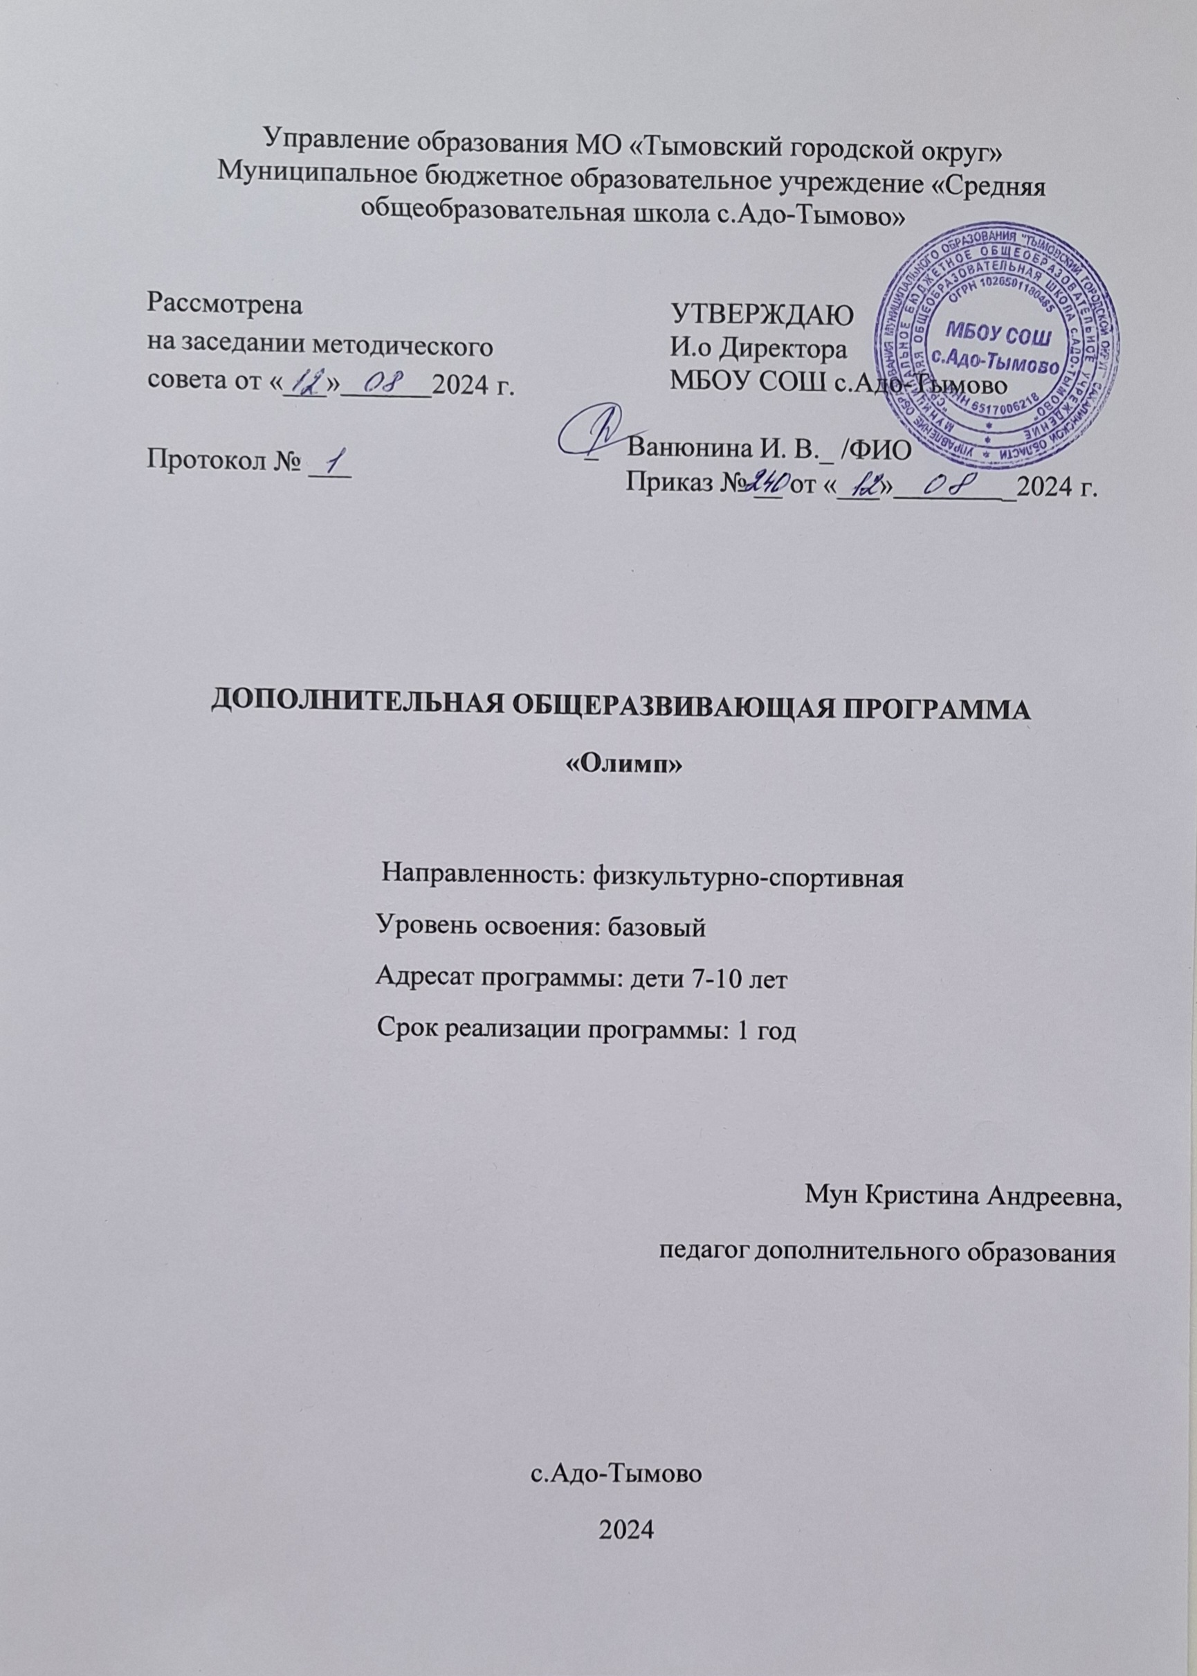

**1. «Комплекс основных характеристик образования**

**Пояснительная записка**

**Направленность программы:** физкультурно-спортивное

**Тип программы:** одноуровневый

**Уровень освоения программы:** базовый - трансляция общей и целостной картины в рамках содержательно-тематического направления программы**.**

**Актуальность** программы заключается в том, что приоритетной задачей Российского государства признана всемирная поддержка физической культуры и массового спорта, как важной основой оздоровления нации. Понятие «здоровье» - это не только отсутствие болезней и физических дефектов, но и состояние полного физического, душевного и социального благополучия человека. Поэтому здоровье подростка представляет собой критерий качества современного образования.

**Отличительные особенности программы:** данная программа является модифицированной имеет как оздоровительное, так и прикладное значение. Программы заключается в том, что составлена она в поддержку основной рабочей программы по физической культуре. Так же новизна данной программы состоит в том, что в ней прослеживается углубленное изучение различных видов спортивной подготовки с применением специальных упражнений на развитие координационных способностей, силы, силовой выносливости, беговой выносливости, скорости в беге, овладение техникой двигательных действий и тактическими приемами в игровой деятельности. Важным условием выполнения данной программы является сохранение ее образовательной направленности.

**Адресат программы:** программа актуальна для обучающихся 7-10 лет. В объединение принимаются школьники, у которых нет первоначальных знаний в области спортивных навыков.

**Объём и сроки освоения программы, режим занятий**

|  |  |  |  |  |  |
| --- | --- | --- | --- | --- | --- |
| Период | Продолжительность  занятия, ч | Кол-во  занятий  в неделю | Кол-во часов  в неделю | Кол-во  недель | Кол-во часов в год |
| 1 год обучения | 1 | 1 | 1 | 34 | 34 |

**Формы и методы обучения, тип и формы организации занятий.** При реализации используется очная форма обучения. Основные методы, используемые на занятиях: фронтальный, поточный, посменный, групповой, индивидуальный.

При фронтальном методе упражнения выполняются одновременно всеми

учащимися, его преимущество – большой охват учащихся, достижение высокой плотности и большой нагрузки.

Поточный метод это когда учащиеся выполняют одно и то же упражнения по очереди один за другим без перерыва. Удобен при выполнении акробатических упражнений, лазания, прыжков.

Посменный метод - учащиеся распределяются на смены, на очереди для

выполнения упражнения (одни выполняют, другие наблюдают).

Групповой метод – учащиеся по заданию работают самостоятельно, выполняя в порядке очередности различные виды упражнений, группы меняются местами.

Индивидуальны метод - чаще всего используется в зачётных уроках, он позволяет

учителю после выполнения упражнения учеником подвести итог, обратить внимание на недостатки и ошибки.

**Цель:** овладение навыками и умениями использовать средства и методы двигательной деятельности в разнообразных формах

**Задачи:**

**Личностные результаты**

1. Развитие этических чувств, доброжелательно и эмоционально-нравственной отзывчивости, понимания и сопереживания чувствам других людей;
2. Развитие навыков сотрудничества со сверстниками и взрослыми в разных социальных ситуациях, умение не создавать конфликты и находить выходы из спорных ситуаций;
3. Развитие самостоятельности и личной ответственности за свои поступки на основе представлений о нравственных нормах, социальной справедливости и свободе;
4. Формирование установки на безопасный, здоровый образ жизни.

**Метапредметные результаты**

1. Овладение способностью принимать и сохранять цели и задачи учебной деятельности, поиска средств её осуществления;
2. Формирование умения планировать, контролировать и оценивать учебные действия в соответствии с поставленной задачей и условиями её реализации; определять наиболее эффективные способы достижения результата;
3. Определение общей цели и путей её достижения; умение договариваться распределении функций и ролей в совместной деятельности; осуществлять взаимный контроль в совместной деятельности, адекватно оценивать собственное поведение и поведение окружающих;
4. Овладение начальными сведениями о сущности и особенностях объектов, процессов и явлений действительности в соответствии с содержанием конкретного учебного предмета;
5. Овладение базовыми предметными и межпредметными понятиями, отражающими существенные связи и отношения между объектами и процессами.

**Предметные результаты**

1. Формирование первоначальных представлений о значении физической культуры для укрепления здоровья человека (физического, социального и психического), о физической культуре и здоровье как факторах успешной учёбы и социализации;

2. Овладение умениями организовывать здоровьесберегающую жизнедеятельность (режим дня, утренняя зарядка, оздоровительные мероприятия, подвижные игры и т.д.);

3. формирование навыка систематического наблюдения за своим физическим состоянием, величиной физических нагрузок, данными мониторинга здоровья (рост, масса тела и др.), показателями развития основных физических качеств (силы, быстроты, выносливости, координации, гибкости).

**Учебный план**

|  |  |  |  |  |  |
| --- | --- | --- | --- | --- | --- |
| №  п/пп/п | Темы, разделы | Количество часов | | | Формы аттестации/контроля |
| Всего | Теоретические занятия | Практические занятия |
| 1. | **Введение** | 1 | 1 | 0 | Опрос |
| 1.1 | Собеседование | 1 | 1 | 0 |
| 1.2 | Вводное занятие. Техника безопасности | 2 | 1 | 1 |
| 2. | **Общефизическая подготовка** |  | | | |
| 2.1 | Упражнения для рук и плечевого пояса. | 3 | 1 | 2 | Выполнение практического задания |
| 2.2 | Упражнения для развития силы | 3 | 1 | 2 | Выполнение практического задания |
| 2.3 | Упражнения для развития быстроты | 2 | 1 | 1 | Выполнение практического задания |
| 2.4 | Упражнения для развития гибкости | 2 | 1 | 1 | Выполнение практического задания |
| 2.5 | Упражнения для развития скоростно-силовых качеств | 3 | 1 | 2 | Выполнение практического задания |
| 2.6 | Беговые упражнения | 4 | 1 | 3 | Выполнение практического задания |
| 2.7 | Прыжковые упражнения | 3 | 1 | 2 | Выполнение практического задания |
| 2.8 | Кроссовая подготовка | 4 | 1 | 3 | Выполнение практического задания |
| 3. | **Итоговое занятие** | 6 | 1 | 5 | Итоговый контроль. Участие в спортивных соревнованиях. Выполнение нормативов комплекса ГТО |
|  | **Всего часов:** | **34** | **12** | **22** |  |

**Содержание учебной программы**

**Раздел 1. Введение**

**Тема 1.1. Собеседование**

*Теоретическая часть.* Собеседование с обучающимися для определения их интересов и уровня знаний с целью возможной корректировки количества учебных часов по темам.

**Тема 1.2. Вводное занятие. Техника безопасности**

*Теоретическая часть.* Основные правила и требования технике безопасности во время занятий физическими упражнениями.

*Практическая часть*. Знакомство с ГТО.

**Раздел 2. Общефизическая подготовка**

**Тема 2.1. Упражнения для рук и плечевого пояса.**

*Теоретическая часть.* Основные правила и требования техники выполнения упражнения.

*Практическая часть*. Выполнение упражнений для рук и плечевого пояса с различных исходных положений (в основной стойке, на коленях, сидя, лежа) - сгибание и разгибание рук,

**Тема 2.2.** **Упражнения для развития силы**

*Теоретическая часть.* Основные правила и требования техники выполнения упражнения.

*Практическая часть.* Выполнение упражнений для развития силы. Упражнения с преодолением собственного веса: подтягивание из виса, отжимание в упоре, приседания на одной и двух ногах.

**Тема 2.3. Упражнения для развития быстроты**

*Теоретическая часть.* Основные правила и требования техники выполнения упражнений.

*Практическая часть*. Выполнение упражнений для развития быстроты. Повторный бег по дистанции от 30 до 100 м со старта и ходу с максимальной скоростью. Бег по наклонной плоскости вниз.

**Тема 2.4. Упражнения для развития гибкости**

*Теоретическая часть.* Основные правила и требования технике выполнения упражнений.

*Практическая часть.* Выполнения упражнений для развития гибкости. Общеразвивающие упражнения с широкой амплитудой движения.

**Тема 2.5.** **Упражнения для развития скоростно-силовых качеств**

*Теоретическая часть.* Основные правила и требования технике выполнения упражнений.

*Практическая часть*. Выполнение упражнений для развития скоростно-силовых качеств. Многократные прыжки с ноги на ногу, на двух ногах. Перепрыгивание предметов (скамеек, мячей и др.), Прыжки в длину. Бег с отягощениями. Поднимание туловища с

касанием грудью колен из положения лёжа на спине, согнутые ноги на возвышении (стул, скамейка

**Тема 2.6.** **Беговые упражнения**

*Теоретическая часть*. Основные правила и требования технике выполнения упражнений.

*Практическая часть.* Бег с низкого старта, бег с высоким подниманием бедра, с захлестыванием голени, с выносом вперед прямых ног и т.д.; медленный бег и его разновидности, ускорения на отрезках 20-50 м, задания скоростной направленности, задания скоростно-силовой направленности, задания на выносливость, барьерный бег.

**Тема 2.7.** **Прыжковые упражнения**

*Теоретическая часть.* Основные правила и требования технике выполнения упражнений.

*Практическая часть.* Ходьба и бег с подскоками, силовые и специальные упражнения на маховую ногу, на толчковую; прыжки в длину с разбега, с места, прыжки в высоту с разбега, с места, прыжки в глубину (соскок), многоскоки, прыжки на одной ноге.

**Тема 2.8. Кроссовая подготовка**

*Теоретическая часть.* Основные правила и требования технике выполнения упражнений.

*Практическая часть.* Бег по переменной местности 500 - 2 км. Бег по переменной местности. Бег по стадиону на выносливость 1:2:3 км на время.

**Раздел 3.** **Итоговое занятие**

*Теоретическая часть.* Повторение изученного материала. Тест по изученному материалу.

*Практическая часть.* Сдача норм комплекса ГТО.

**Планируемые результаты**

**Личностные результаты:**

1. Активно включаться в общение и взаимодействие со сверстниками на принципах уважения и доброжелательности, взаимопомощи и сопереживания;
2. Проявлять положительные качества личности и управлять своими эмоциями в различных (нестандартных) ситуациях и условиях;
3. Проявлять дисциплинированность, трудолюбие и упорство в достижении поставленных целей;
4. Оказывать бескорыстную помощь своим сверстникам, находить с ними общий язык и общие интересы.

**Метапредметные результаты:**

1. Характеризовать явления (действия и поступки), давать им объективную оценку на основе освоенных знаний и имеющегося опыта.
2. Находить ошибки при выполнении упражнений, отбирать способы их исправления.
3. Общаться и взаимодействовать со сверстниками на принципах взаимоуважения и взаимопомощи, дружбы и толерантности.
4. Обеспечивать защиту и сохранность природы во время активного отдыха и занятий физической культурой.
5. Организовывать самостоятельную деятельность с учётом требований её безопасности, сохранности инвентаря и оборудования, организации места занятий.
6. Планировать собственную деятельность, распределять нагрузку и отдых в процессе ее выполнения.
7. Анализировать и объективно оценивать результаты собственного труда, находить возможности и способы их улучшения.
8. Технически правильно выполнять двигательные действия из базовых видов спорта, использовать их в игровой и соревновательной деятельности.

**Предметные результаты**

1. Планировать занятия физическими упражнениями в режиме дня, организовывать отдых и досуг с использованием средств физической культуры;
2. Представлять физическую культуру как средство укрепления здоровья, физического развития и физической подготовки человека;
3. Измерять (познавать) индивидуальные показатели физического развития (длину и массу тела), развития основных физических качеств;
4. Оказывать посильную помощь и моральную поддержку сверстникам при выполнении учебных заданий, доброжелательно и уважительно объяснять ошибки и способы их устранения;
5. Организовывать и проводить со сверстниками подвижные игры и элементы соревнований, осуществлять их объективное судейство;
6. Бережно обращаться с инвентарём и оборудованием, соблюдать требования техники безопасности к местам проведения.

**2. Комплекс организационно-педагогических условий**

**Календарный учебный график**

|  |  |  |  |  |  |
| --- | --- | --- | --- | --- | --- |
| **Год обучения** | **Дата начала занятий** | **Дата окончания занятий** | **Кол-во учебных недель** | **Кол-во часов** | **Режим занятий** |
| 1 год обучения | 02.09.2024г. | 23.05.2025г. | 34 недели | 34 | 1 раз в неделю, продолжительность 1 академический час |

Условия реализации программы

**Материально-технические условия реализации программы**

Занятия с обучающимися проходят:

• Спортивная площадка;

• Спортивный зал.

Инвентарь:

• Волейбольные мячи;

• Баскетбольные мячи;

• Канат;

• Скакалки;

• Теннисные мячи;

• Малые мячи;

• Гимнастическая стенка;

• Гимнастические скамейки;

• Сетка волейбольная;

• Лыжи, палки;

• Маты;

• Ракетки;

• Обручи.

**Информационно-методическое обеспечение**

Содержание учебного плана может корректироваться в процессе учебного года. Методический комплекс систематически пополняется играми различных стран. Результаты образовательной деятельности отслеживаются и анализируются, составляются таблицы результативности. Предложения начинающих спортсменов используются при составлении плана учебных занятий, становятся основой новых проектов.

**Методы обучения**

При реализации программы используются различные методы обучения:

• словесные – рассказ, объяснение нового материала;

• наглядные – показ новых игр, демонстрация иллюстративного материала;

• практические – апробирование новых игр: игры на свежем воздухе на школьной спортивной площадке, эстафеты, соревнования, конкурсы. Организация работы групповая.

При этом основным принципом является сочетание на занятиях двух видов деятельности для обучающихся: игровой и учебной.

Начало работа по разделу включает знакомство с теоретическим материалом. Затем следует практическая часть занятия: освоение учебной группой новых игр.

Такой приём, как беседа, помогает установлению доверительных отношений между педагогом и обучающимися, позволяет расширить кругозор и пополнить знания, которые необходимы в работе.

**Методы воспитания**

* Словестный (рассказ, объяснение)
* Наглядный метод (показ упражнений, видеоматериалов, подача ритмов, прочувствование двигательного действия)
* Метод срочной информации (специальные устройства, позволяющие снимать информацию о состоянии организма по ходу выполнения упражнения)
* Игровой метод (обучение техники выполнения упражнений)
* Соревновательный (воспитание физических качеств и способностей)

**Формы занятий:**

* Знакомство с историей развития физической культуры
* Изучение игр разных стран
* учебные занятия,
* утренняя физическая зарядка,
* физическая тренировка в процессе учебно-боевой деятельности,
* спортивно-массовая работа,
* самостоятельная физическая тренировка.
* Участия в спортивных соревнованиях (лучший велогонщик, день здоровья)
* Сдача норм ГТО

**Формы аттестации/контроля**

**Промежуточная аттестация.** В конце года обучения осуществляется контроль за освоением учебной программы: тесты, сдачи норм ГТО с целью проверки усвоения теоретических и практических знаний.

При оценивании учебных достижений учеников за показателем учебного двигательного действия*(норматива)*определяют *уровень учебных достижений*(низкий, средний, достаточный, высокий), а затем по **техническим показателям***выполнения двигательного действия*и **теоретическим знаниям**выставляют оценку в баллах (таблица 1).

Таблица 1

Уровень учебных достижений по выполнению учебного двигательного действия

|  |  |  |  |  |  |
| --- | --- | --- | --- | --- | --- |
| № | Двигательное действия | низкий | средний | достаточный | высокий |
| 1 | **Бег 30м** | 7,4 и выше | 7,3-6,2 | 6,3 - 5,7 | 5,6 и  ниже |
|  |  | *мальчики 7 лет* |  |  |  |
|  |  |  | 7,5-6,4 | 6,5-5,7 | 5,8 и  ниже |
|  |  | 7,6 и **выше** |  |  |  |
|  |  | *девочки 7лет* |  |  |  |
|  | балл | *2* | 3 | 4 | 5 |

***По выполнению учебного норматива***

**«5» баллов**- двигательное действие норматива выполнено правильно (заданным способом), точно в надлежащем темпе, легко и четко, по времени, на результат «отлично».

**«4» балла**- двигательное действие норматива выполнено правильно, но на результат «хорошо».

«3» **балла**- двигательное действие норматива выполнено в основном правильно, но на результат «удовлетворительно».

«2» **балла**- двигательное действие норматива не выполнено

Таблица 2

Уровень выполнения двигательного действия по техническим показателям

|  |  |  |  |  |  |
| --- | --- | --- | --- | --- | --- |
| № | Техническое действие, физическое упражнение | низкий | средний | достаточный | высокий |
| 1 | **Кувырок**  **вперёд** |  |  |  |  |
|  | балл | 2 | 3 | 4 | 5 |

*По технике владения двигательными действиями (умениями, навыками)*

«5» **баллов**- двигательное действие выполнено правильно (заданным способом), точно в надлежащем темпе, легко и четко.

«4» **балла**- двигательное действие выполнено правильно, но недостаточно легко и четко, наблюдается некоторая скованность движений. «3» балла - двигательное действие выполнено в основном правильно, но допущена одна грубая или несколько мелких ошибок, приведших к неуверенному или напряженному выполнению.

«2» балла - двигательное действие не выполнено.

**Список литературы**

1. Гильмутдинов, Т.С. Методика подготовки многоборцев ГТО / Т.С. Гильмутдинов, В.А. Уваров – Йошкар-Ола, 1999.
2. Зеличенок В.Б., Никитушкип В.Г., Губа В.П. Легкая атлетика: Критерии отбора. - М.: Терра-спорт, 2000.
3. Ивочкин, В.В. Легкая атлетика: бег на средние и длинные дистанции, спортивная ходьба: Примерная программа спортивной подготовки для детско- юношеских спортивных школ, В.В. Ивочкин, Ю.Г. Травин, Г.Н.
4. Королев, Г.Н. Семаева. – М.: Советский спорт, 2004.
5. Кузнецов В. С., Колодницкий Г. А. Внеурочная деятельность. Подготовка к сдаче комплекса ГТО. Москва «Просвещение» 2015
6. Локтев С.А. Легкая атлетика в детском и подростковом возрасте. Практическое руководство для тренера «Советский спорт» Москва, 2007
7. Никитушкин В.Г. Многолетняя подготовка юных спортсменов. – М.: Физическая культура, 2010.
8. Никитушкин В.Г. Теория и методика юношеского спорта: учебник. – М.: Физическая культура, 2010.
9. Основы управления подготовкой юных спортсменов./ Под общ.ред. М.Я. Набатниковой. – М. 2000.
10. ПьянзинА.И. Спортивная подготовка легкоатлетов-прыгунов «Теория и практика физической культуры» Москва, 2004
11. Роб Слимейкер, Рэй Браунинг. Серьезные тренировки для спортсменов на выносливость «Тулома» Мурманск, 2007
12. Селуянов В.Н. Подготовка бегуна на средние дистанции «ТВТ Дивизион» Москва, 2007
13. Травин, Ю.Г. Организация и методик занятий легкой атлетикой с детьми, подростками, юношами и девушками /Ю.Г. Травин. – М.: Физкультура и спорт, 1999
14. Ярошенко В.В. Туристический клуб школьников. М.: ТЦ Сфера, 2004.

**Список интернет –ресурсов:**

1. [www.gto.ru/](http://www.gto.ru/)
2. <https://pedsovet.su/dosug/podvizhnye_igry_dlya_detey>